UBND HUYỆN THANH TRÌ

**TRƯỜNG MẦM NON A XÃ ĐÔNG MỸ**

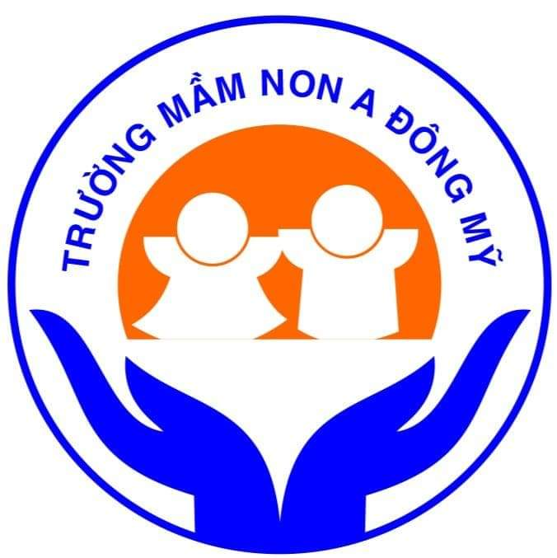

**GIÁO ÁN**

**LĨNH VỰC PHÁT TRIỂN THỂ CHẤT**

**KIẾN TẬP CẤP HUYỆN**

**Đề tài: Dạy trẻ GymKids** (Lộn xuôi- Bật sâu)

**Lứa tuổi:** Mẫu giáo lớn (5-6 tuổi) – Lớp A2

**Số lượng:** 24 trẻ

**Thời gian:** 30-35 phút

**Giáo viên: Trần Thị Dung**

**Phạm Thu Trang**

**Năm học 2023 - 2024**

**I. MỤC ĐÍCH – YÊU CẦU**

**1.Kiến thức:**

- Trẻ biết tên gọi một số vận động Gymkids đơn giản và dễ thực hiện như: Lộn xuôi - Bật sâu.

- Trẻ biết tập các động tác GymKids (Lộn xuôi- Bật sâu) đúng cách.

- Trẻ biết việc rèn luyện thể dục thể thao rất có ích với sức khỏe bản thân.

**2. Kỹ năng:**

**-** Trẻ có kĩ năng tập Gymkids động tác lộn xuôi và bật sâu:

+ Lộn xuôi (VĐ mới): hai chân đứng rộng, hai tay chống đất bàn tay hướng thẳng về phía trước, đầu cúi chạm đất, đẩy hông lộn xuôi về phía trước.

+ Bật sâu (VĐ ôn luyện): nhún hai chân và bật cao, khi rơi chạm đất bằng hai đầu mũi bàn chân, gối hơi khụy, tay đưa ra trước giữ thăng bằng.

- Trẻ phối hợp các bộ phận cơ thể nhịp nhàng, khéo léo khi thực hiện vận động.

**3. Thái độ:**

- Trẻ thích tập thể dục, có ý thức rèn luyện thể lực.

- Trẻ tự tin, hứng thú, tích cực khi tham gia các hoạt động

- Tôn trọng luật chơi. Hợp tác, đoàn kết với bạn.

**II. CHUẨN BỊ**

**1. Địa điểm:**

Phòng nghệ thuật

**2. Chuẩn bị của giáo viên:**

- Máy tính; Nhạc: Barbiel, Stupid heard, Em cười thật xinh

- Đệm tập Gymkids tăng độ êm và giúp đảm bảo an toàn, Bục bật sâu.

**3. Chuẩn bị của trẻ:**

**-** Tâm thế vui vẻ, tự tin.

- Trang phục gọn gàng.

- Thảm tập Gym có chống trơn trượt, tăng độ êm và giúp đảm bảo an toàn cho trẻ ở các tư thế.

**4. Sơ đồ tập:**

***4.1. Sơ đồ tập khởi động, bài tập phát triển chung và hồi tĩnh:***

*Tập theo đội hình hàng ngang*

* * * *

* * * *

* * * *

* * * *

***4.2. Sơ đồ tập vận động:***

Trẻ về nhóm và tập luyện theo 2 sơ đồ:

* Sơ đồ 1:

**************************

|  |  |  |  |  |  |  |  |
| --- | --- | --- | --- | --- | --- | --- | --- |
|  |  |  |  |  |  |  |  |

*

**************************

* Sơ đồ 2:

|  |  |  |  |  |  |  |  |  |  |  |  |  |  |
| --- | --- | --- | --- | --- | --- | --- | --- | --- | --- | --- | --- | --- | --- |
|  |  |  |  |  |  |  |  |  |  |  |  |  |  |

*******

**III. CÁCH TIẾN HÀNH**

|  |  |
| --- | --- |
| **Hoạt động của cô** | **Hoạt động của trẻ** |
| **1. Ổn định tổ chức:**  **-** Cô và trẻ chơi trò chơi vận động: “Vũ điệu hóa đá”  **2. Phương pháp, hình thức tổ chức:**  ***a) Khởi động:***  + ĐT: Xoay khớp cổ (2lx8N)  + ĐT: Xoay khớp tay (2lx8N)  + ĐT: Xoay khớp vai (2lx8N)  + ĐT: Xoay khớp hông (2lx8N)  + ĐT: Đứng khụy gối (2lx8N)  + ĐT: Chạy tại chỗ (2lx8N)  + ĐT: Chạy tại chỗ chạm gót chân (2lx8N)  + ĐT: Chạy nâng cao đùi (2lx8N)  + ĐT Tay: Tay chống hông đưa sang 2 bên (2Lx8N)  + ĐT Bụng: Cúi gập người về phía trước (2Lx8N)  + ĐT Chân: Ngồi khụy gối (2Lx8N)  ***b) Trọng động***  ***VĐCB: Lộn xuôi – Bật sâu***  + Cô hỏi trẻ dụng cụ tập?  + Với chiếc đệm tập Gym này các con có thể thực hiện được vận động gì?  - Cô mời trẻ về 02 nhóm và trải nghiệm với chiếc đệm tập Gym.  + Các con đã tập vận động gì với chiếc đệm tập Gym này?  + Cô mời trẻ lên tập thử vận động “Lộn xuôi” (nếu trẻ tập được)  + Cô hỏi trẻ cách thực hiện vận động “Lộn xuôi”?  - Cô giới thiệu vận động cơ bản “Lộn xuôi’ trong bộ môn Gymkids.  - Cô làm mẫu và phân tích động tác:  TTCB: hai chân đứng mở rộng, hai bàn tay đặt áp sát sàn, mũi bàn tay hướng về phía trước, đầu chạm đất, sau đó dùng lực của chân đẩy hông và người về phía trước.  - Cô tập cho trẻ xem (01 lần)  - Cô mời 1-2 trẻ lên tập, cả lớp quan sát và nhận xét  * Lần 1: Tập VĐCB mới “Lộn xuôi”  Cô cho trẻ về 2 nhóm thực hiện 1-2 lần  * Lần 2: Ôn luyện VĐCB “Lộn xuôi” kết hợp vận động cũ “Bật sâu”  (Cô cho trẻ về 2 nhóm thực hiện dưới hình thức thi đua. Trong quá trình trẻ tập luyện cô bao quát, giúp đỡ trẻ hoàn thành bài tập).  + Hôm nay các con được tham gia vận động “Lộn xuôi và Bật sâu’ trong bộ môn Gymkids. Con cảm thấy như thế nào khi tham gia các vận động trong bộ môn GymKids?  => Giáo dục trẻ: GimKids là một hình thức thể dục đòi hỏi sự linh hoạt, sức mạnh, sự điều chỉnh tốt của cơ thể. Gymkids có rất nhiều lợi ích cho sức khỏe và phát triển toàn diện. Các con hãy tạo cho mình thói quen tích cực vận động, nuôi dưỡng tình yêu thể thao, nâng cao thể lực, phát triển tầm vóc nhé  **c) Hoạt động 3: Tập kết hợp các tư thế GymKids và hồi tĩnh:**  **-** Cho trẻ tập các động tác hồi tĩnh Gym Kids hít thở nhẹ nhàng trên nền nhạc  **3. Kết thúc:**  - Cô nhận xét lớp và động viên trẻ.  - Cho trẻ cùng cô thu dọn đồ dùng. | - Trẻ tham gia chơi trò chơi  - Trẻ thực hiện các động tác khởi động cùng cô  - Trẻ trả lời.  - Trẻ trả lời.  - Trẻ về 2 nhóm trải nghiệm  - Trẻ trả lời  - Trẻ thực hiện  - Trẻ trả lời  - Trẻ lắng nghe  - Trẻ quan sát  - Trẻ xem bạn tập và nhận xét  - Trẻ thực hiện  - Trẻ trả lời  - Trẻ lắng nghe  - Trẻ thực hiện các động tác hồi tĩnh cùng cô  - Trẻ lắng nghe  - Trẻ thu dọn đồ dùng cùng cô |